Тема З ОЦЕНКА СТОИМОСТИ В СИСТЕМЕ УПРАВЛЕНИЯ НЕДВИЖИМОСТЬЮ

Цель темы — раскрыть роль и место оценочной деятельности в системе управления недвижимостью; процесс и процедуру оценки недвижимости; основные подходы и методы оценки рыночной стоимости недвижимости; методы оценки рыночной стоимости земельных участков.

В результате изучения данной темы студент должен:
знать
• фундаментальные понятия и термины оценки стоимости недвижимости;
• современные законодательные и нормативные документы в области оценочной деятельности в сфере оценки недвижимости, включая российские стандарты оценки;
• цели и задачи оценки недвижимости;
• подходы и в рамках подходов методы оценки стоимости недвижимости;
• особенности применения основных подходов и методов оценки к определению стоимости объектов недвижимости;
уметь
• в соответствии с действующим законодательством и требованиями подготовить задание и договор на оценку объекта недвижимости;
• осуществлять сбор и анализ исходной информации для целей оценки стоимости объектов недвижимости различного функционального назначения;
• применять для целей оценки стоимости наиболее уместные подходы и методы оценки, учитывающие специфику объекта недвижимости и его окружения;
• принимать самостоятельное решение по обоснованному формированию итогового результата оценки;
владеть
• навыками формирования задания и договора на оценку объекта недвижимости;
• навыками подготовки и сбора информации для оценки объектов недвижимости;
• навыками применения подходов и методов оценки недвижимости;
• навыками чтения отчета по оценке недвижимости как документа доказательственного значения, соответствующего требованию законодательства об оценочной деятельности в Республике Беларусь.

Контрольные вопросы
1. В каких целях осуществляется оценка недвижимости?
2. Для каких целей и задач определяется рыночная стоимость различных объектов недвижимости?
3. Какие основные задачи оценки недвижимости вы знаете?
4. Каковы основные подходы к оценке и методы оценки недвижимости?
5. Какие виды стоимости могут определяться в процессе оценки?
6. Составьте схему, систематизирующую виды стоимости, цели, принципы и методы оценки.
7. Составьте классификационную таблицу объектов недвижимости.
8. Какие факторы обусловливают выбор оценщиком подходов и методов определения рыночной стоимости конкретного объекта недвижимости?
9. В чем заключаются основные требования к отчету об оценке объекта недвижимости?
10. Какая экономическая информация необходима для определения объективной величины рыночной стоимости недвижимости?
11. Какая информация используется в процессе оценки недвижимости? Составьте перечень.
12. Каковы основные этапы оценки сравнительным подходом?
13. Какие основные этапы включает в себя оценка затратным подходом?
14. В чем состоят преимущества и недостатки оценки стоимости доходным подходом?
15. Какие методы оценки рыночной стоимости земельных участков используются в российской практике?
16. Как учитываются особенности ценообразования в строительстве при определении полной восстановительной стоимости зданий и сооружений?
17. Какие виды износа рассчитываются в оценочной практике?
18. Как влияет функциональное назначение объекта недвижимости на методологию его оценки?
19. В чем проявляется специфика расчета доходов, затрат и ставки дисконтирования при оценке различных типов объектов недвижимости?
Задания для самоконтроля
Задание 1. Величина кредита составляет 70 000 д.е., коэффициент ипотечной задолженности равен 70 %. Определите стоимость объекта недвижимости.
Задание 2. Объект продан за 80 000 д.е., земельный участок стоит 20 000 д.е., полная стоимость воспроизводства здания составляет 75 000 д.е. Определите общий накопленный износ здания.
Задание 3. Стоимость земли составляет 5000 д.е., стоимость воспроизводства здания — 100 000 д.е., износ здания — 10 %. Определите стоимость объекта недвижимости по затратному подходу.
Задание 4. Рассчитайте физический износ, если: нормативный срок жизни здания составляет 100 лет, фактический — 10 лет, дополнительный физический износ — 15 %.
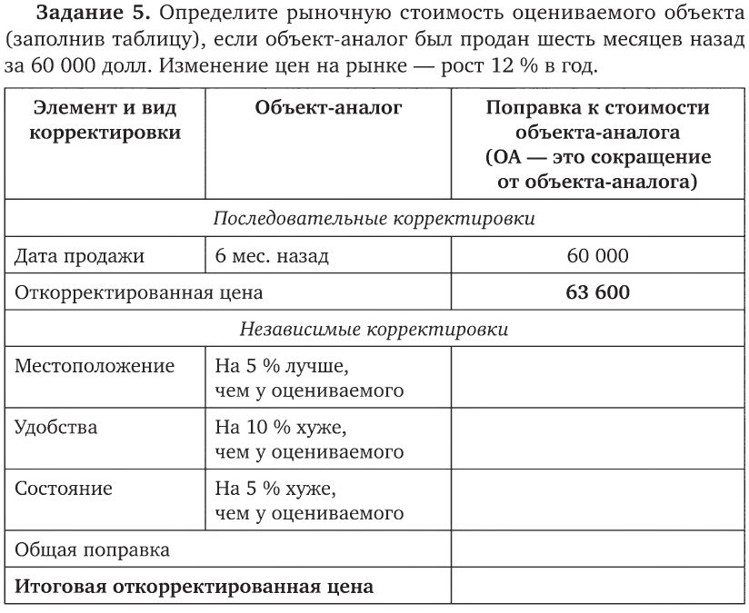
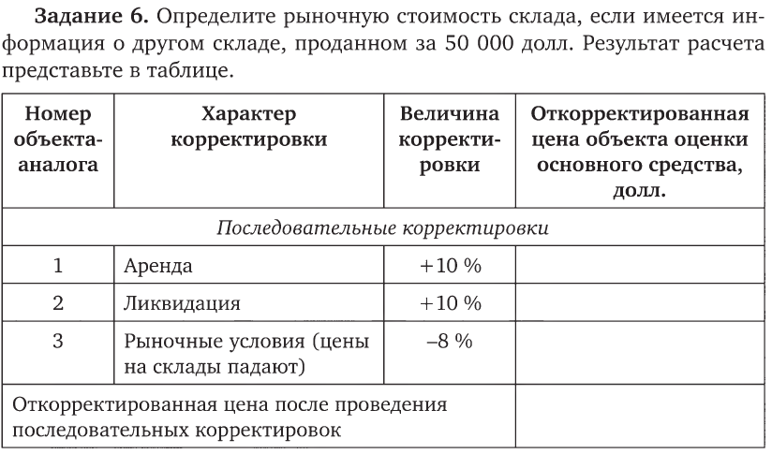
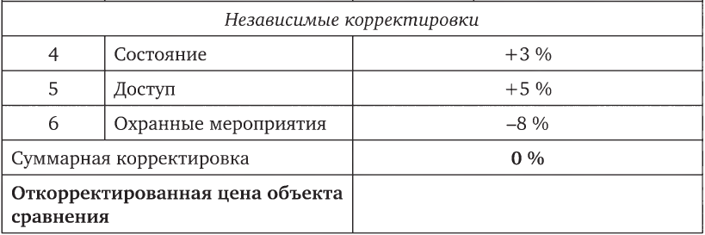
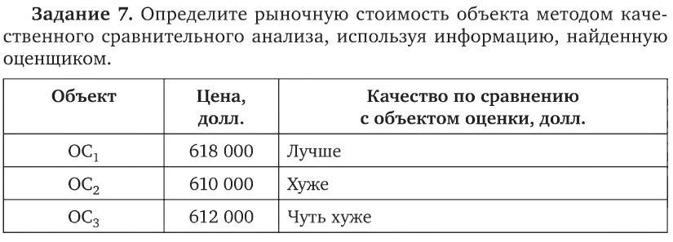
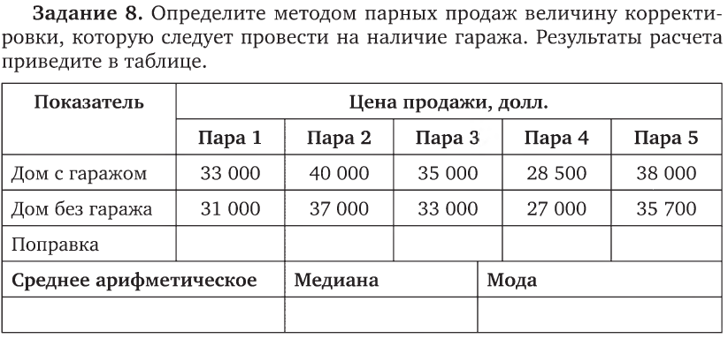
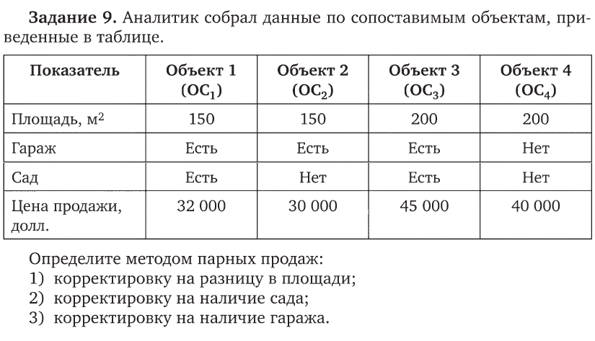
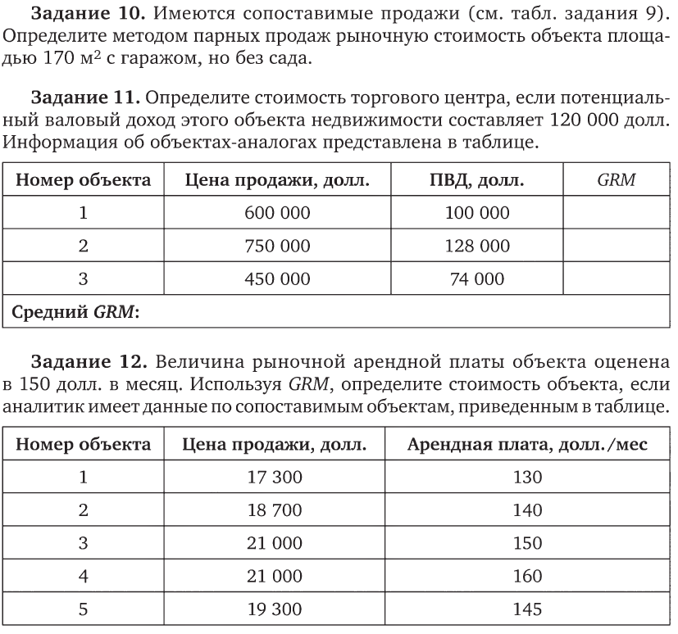
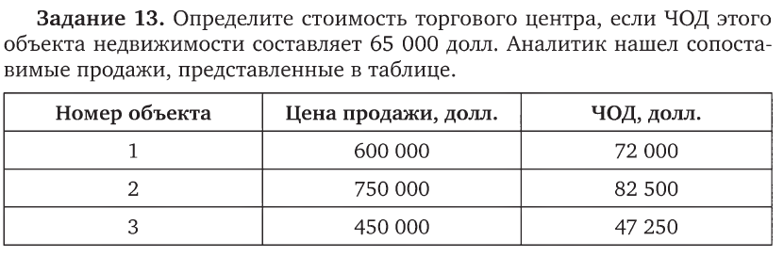
Задание 14. В здании общей площадью 20 000 м², подлежащих аренде, из которых 600 м² свободны, а остальные сданы в аренду за 15 д.е. за 1 м² в год, коэффициент операционных расходов составляет 35 % потенциального валового дохода. Каковы будут величины ПВД, ДВД, ЧОД?
Задание 15. Определите стоимость земли методом остатка, используя следующие данные:
• стоимость улучшений — 400 000 д.е.;
• коэффициент капитализации для улучшений — 20 %;
• чистый операционный доход от объекта в целом — 90 000 д.е.;
• коэффициент капитализации для земли — 10 %.

Кейсы
Кейс 1. Цели оценки рыночной стоимости. Работа в группах (использование ситуационного метода — кейс). Состав групп определяется по желанию студентов либо путем жеребьевки. Каждая группа моделирует ситуацию, при которой в гипотетическом или конкретном акционерном обществе обсуждаются цели оценки рыночной стоимости, принадлежащей обществу недвижимости различного функционального назначения для вклада в уставной капитал (или иные цели могут быть предложены участниками, см. текст «Цели оценки») формируется список необходимых для оценки документов для объектов различного функционального назначения (жилая, производственная, офисная, складская и т. д.). Для подготовки к занятию студенты используют материалы Интернета. Объект оценки выбирается по желанию студента на портале о недвижимости, где имеются характеристики и описание объектов недвижимости, предлагаемых к продаже.
Кейс 2. Подготовка задания и договора на оценку. Работа в группах (деловая игра). Состав групп определяется по желанию студентов либо путем жеребьевки. Каждая группа готовит задание и договор на оценку рыночной стоимости недвижимости с учетом требований современного законодательства. Для подготовки к занятию студенты используют материалы Интернета. Объект оценки выбирается по желанию студента на портале о недвижимости, где имеются характеристики и описание объектов недвижимости, предлагаемых к продаже.

